 |  |  | 
ΚΥΠΡΙΑΚΗ ΔΗΜΟΚΡΑΤΙΑ
ΥΠΟΥΡΓΕΙΟ
ΣΥΓΚΟΙΝΩΝΙΩΝ ΚΑΙ ΕΡΓΩΝ

Ανακοίνωση Τμήματος Ηλεκτρομηχανολογικών Υπηρεσιών
Αρ. ΕΑΗ-2011-118,119 & 127 / 23-12-2011
Χριστουγεννιάτικα φωτιστικά τύπου αλυσίδας

Το Τμήμα Ηλεκτρομηχανολογικών Υπηρεσιών πληροφορεί το καταναλωτικό κοινό ότι έχει εντοπίσει στην αγορά τα πιο κάτω χριστουγεννιάτικα φωτιστικά τύπου αλυσίδας, τα οποία δεν συμμορφώνονται με τις πρόνοιες της σχετικής νομοθεσίας και, ως εκ τούτου, έχει διατάξει την απόσυρσή τους από την αγορά.

Προϊόν Α:

- Εμπορική επωνυμία : Perfetto  - Τύπος: SL-10M-100LED  - Χώρα κατασκευής: Ιταλία  - Ηλεκτρονικός Κωδικός Αναγνώρισης: 4891879135827  - Διανομέας: Πρόδρομος Χατζήκυριακος & Υιός Λτδ | 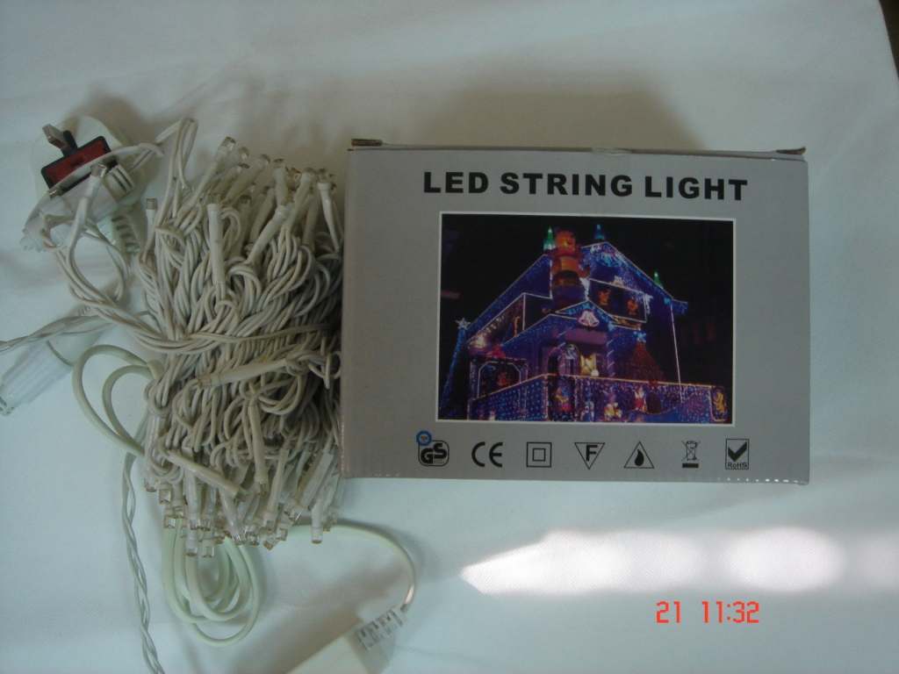

Λόγοι μη συμμόρφωσης: Είναι κατασκευασμένο με τρόπο που εμπερικλείει ουσιαστικούς και σοβαρούς κινδύνους ασφάλειας για το χρήστη και δε φέρει σήμανση συμμόρφωσης CE.

Κίνδυνος: Φωτιά/Ηλεκτροπληξία/Εγκαύματα

Προϊόντα Β:

- Περιγραφή: Επίπεδες κατασκευές από συνθετικό υλικό σε διάφορα σχήματα (καμπάνες, έλκηθρο Άη-Βασίλη, δύο κεριά και Άης-Βασίλης)
- Κατασκευαστής: Άγνωστος
- Εμπορική επωνυμία : Άγνωστη
- Τύποι: 09005-20, 09002-20, 09001, 09006-20
(μόνο πάνω στη συσκευασία)
- Χώρα κατασκευής: Άγνωστη
- Εισαγωγέας: Πρόδρομος Χατζήκυριακος & Υιός Λτδ

09005-20 | 09006-20 | 09002-20 | 09001
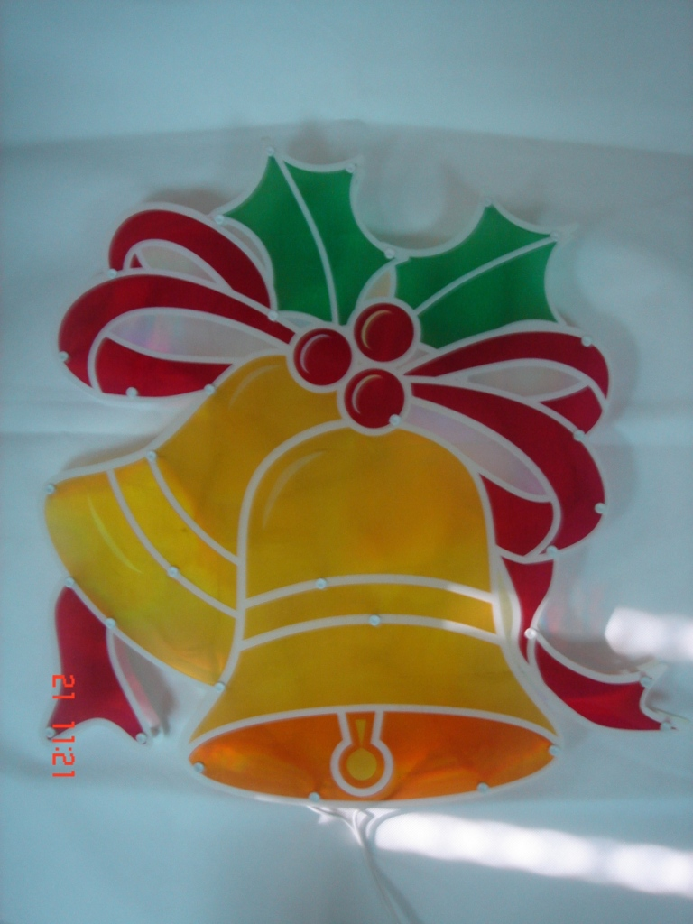 | 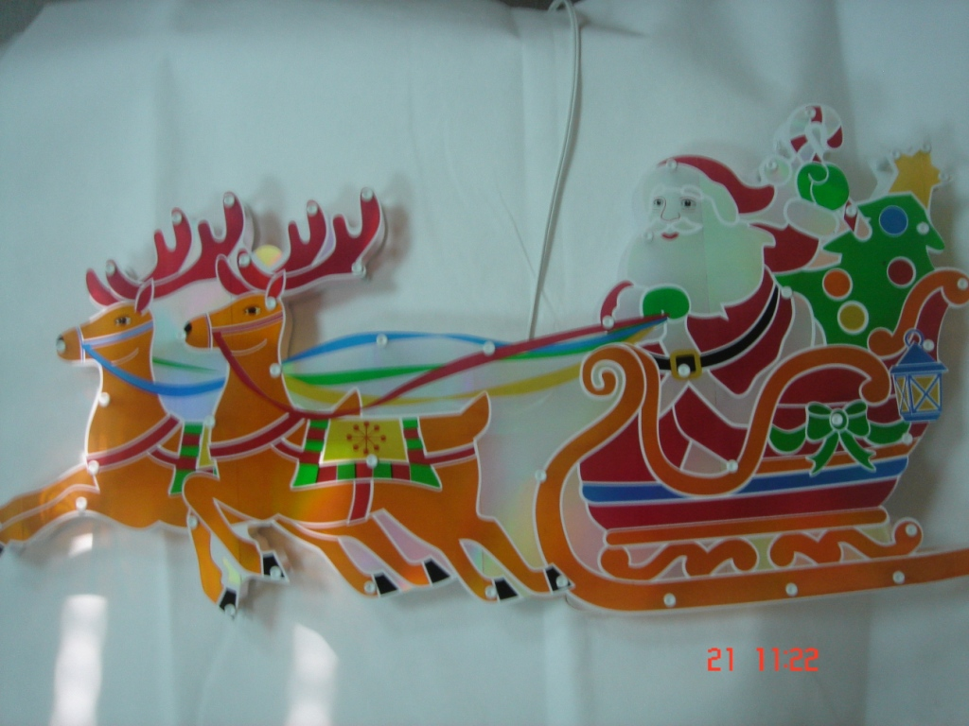 | 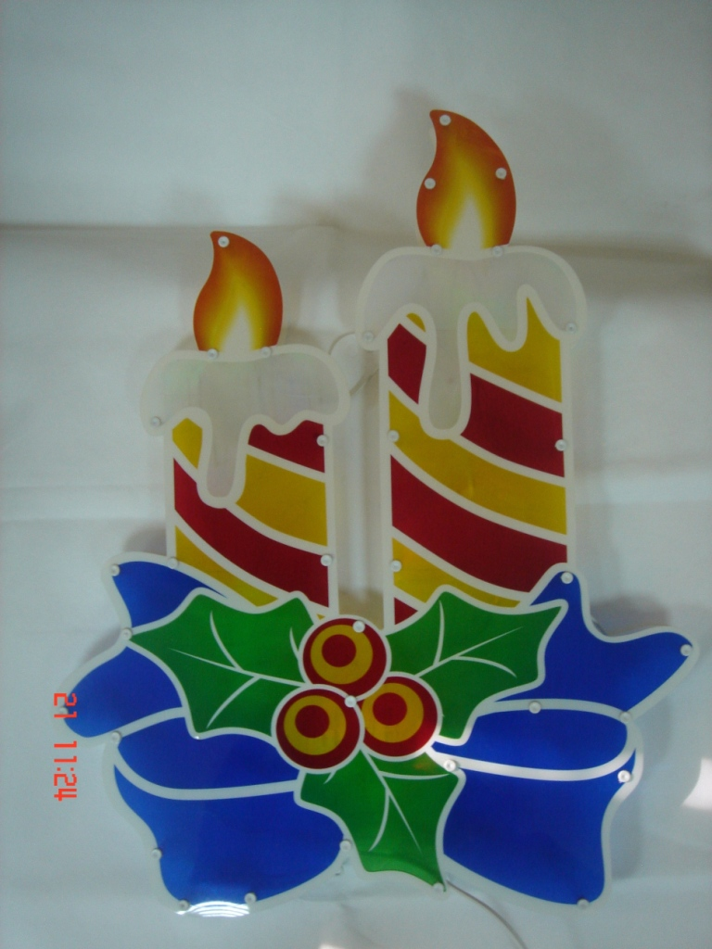 | 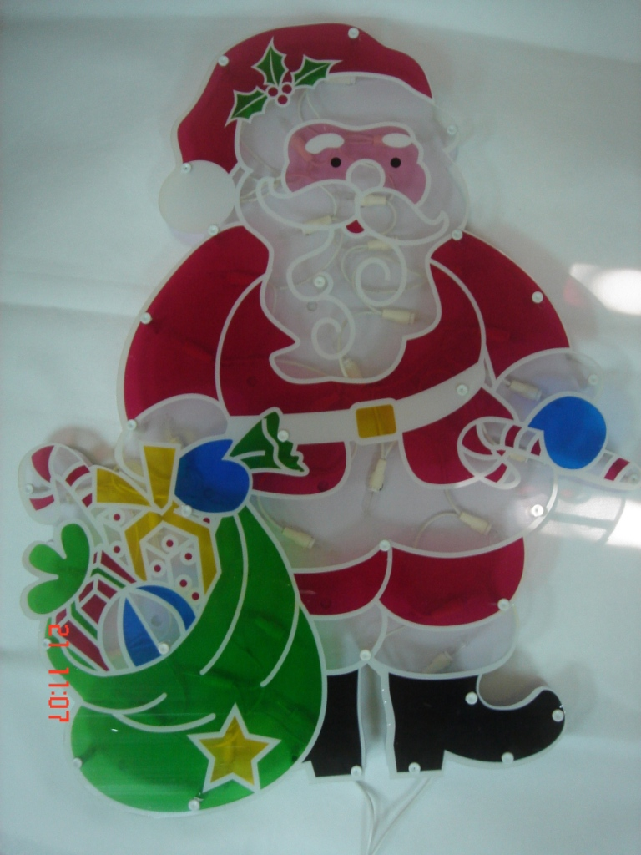

Λόγοι μη συμμόρφωσης: Δε φέρουν σήμανση συμμόρφωσης CE αλλά ούτε και οποιοδήποτε στοιχείο αναγνώρισης τους.

Προϊόν Γ:

- Κατασκευαστής: Magic Christmas S.A.  - Εμπορική επωνυμία : Magic Christmas  - Τύποι: 009-500561, 009-500570, 009-500540  - Χώρα κατασκευής: Άγνωστη  - Διανομέας: A. Stephanis & Co. Ltd | 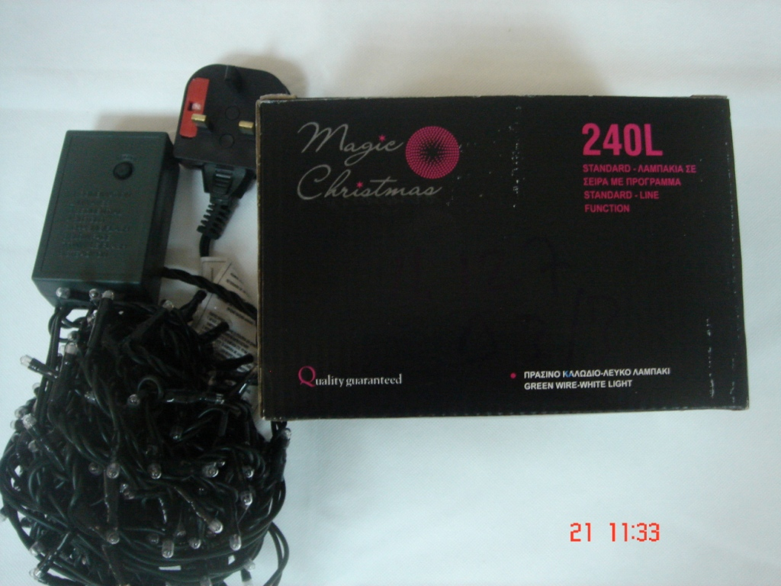

Λόγοι μη συμμόρφωσης: Είναι κατασκευασμένο με τρόπο που εμπερικλείει ουσιαστικούς και σοβαρούς κινδύνους ασφάλειας για το χρήστη.

Κίνδυνος: Φωτιά/Ηλεκτροπληξία/Εγκαύματα

Προτρέπονται οι καταναλωτές που έχουν στην κατοχή τους τα πιο πάνω προϊόντα να μην τα χρησιμοποιούν.

Όποιος χρειάζεται πληροφορίες ή διευκρινίσεις για τα δικαιώματα του καταναλωτή, που αφορούν τα συγκεκριμένα προϊόντα, μπορεί να επικοινωνεί με την Υπηρεσία Ανταγωνισμού και Προστασίας Καταναλωτή στο τηλέφωνο 1429 (γραμμή καταναλωτή).

Παρακαλείται επίσης οποιοσδήποτε γνωρίζει σημείο πώλησης τέτοιας συσκευής ή χρειάζεται επιπρόσθετες πληροφορίες ή διευκρινίσεις να επικοινωνεί με το Τμήμα Ηλεκτρομηχανολογικών Υπηρεσιών στo τηλέφωνo 22800454 ή στην ηλεκτρονική διεύθυνση: director@ems.mcw.gov.cy ή να αποστείλει τηλεομοιότυπο στο 22348202.

